**班级___________ 学号______________ 姓名____________ 教师签字____________**

**实验日期_______________________________预习成绩_________ 总成绩______________**

**实验名称 磁光效应及其在光通信中的应用**

1. **预习**
2. 简述采用磁光效应的非互易性制作光隔离器的原理。
3. 在光通信应用中，可以采用不同的光功率大小表示二进制“0”和“1”，例如光功率高于某一数值时代表“1”，低于这一数值时代表“0”。简述采用磁光效应实现这一功能的原理。

**二、原始数据记录**

1.

磁致旋光角与励磁电流大小的关系数据记录

|  |  |  |
| --- | --- | --- |
| 电流大小（A） | 消光时偏振片P2的角度读数*θ* | 旋光角*Δθ*（包含正负号） |
| 0.00 |  | 0.0° |
|  |  |  |
|  |  |  |
|  |  |  |
|  |  |  |
|  |  |  |
|  |  |  |
|  |  |  |
|  |  |  |
|  |  |  |
|  |  |  |
|  |  |  |

2.

磁致旋光角方向与光束传播方向的关系数据记录

|  |  |  |
| --- | --- | --- |
| 电流大小（A） | 消光时偏振片P2的角度读数*θ* | 旋光角*Δθ*（包含正负号） |
| 0.00 |  | 0.0° |
|  |  |  |
|  |  |  |
|  |  |  |
|  |  |  |
|  |  |  |
|  |  |  |
|  |  |  |
|  |  |  |
|  |  |  |
|  |  |  |
|  |  |  |

3.

磁致旋光角方向与励磁电流方向的关系数据记录

|  |  |  |
| --- | --- | --- |
| 反向电流大小（A） | 消光时偏振片P2的角度读数*θ* | 旋光角*Δθ*（包含正负号） |
| 0.00 |  | 0.0° |
|  |  |  |
|  |  |  |
|  |  |  |
|  |  |  |
|  |  |  |
|  |  |  |
|  |  |  |
|  |  |  |
|  |  |  |
|  |  |  |
|  |  |  |

4.

磁光材料对不同波长的光的响应情况数据记录（选做）

|  |  |  |  |
| --- | --- | --- | --- |
| 波长（nm） | 电流大小（A） | 消光时偏振片P2的角度读数*θ* | 旋光角*Δθ*（包含正负号） |
|  | 0.00 |  | 0.0° |
|  |  |  |
|  |  |  |
|  |  |  |
|  |  |  |
|  |  |  |
|  |  |  |
|  |  |  |
|  |  |  |
|  |  |  |
|  |  |  |
|  |  |  |

|  |  |
| --- | --- |
| **教师** | **姓名** |
| **签字** |  |

**三、数据处理及实验现象、结论**

绘制各实验任务中偏振片2的角度变化值（即磁致旋光角）与励磁电流的关系曲线，注意正负号，根据结果总结磁致旋光角与磁感应强度大小、光束传播方向、磁场方向的关系；描述利用磁光效应调制音频信号的实验现象。

**四、讨论题**

如图1所示，一束偏振光穿过置于线圈之中、长度为*d*的磁光晶体，线圈中通有大小为*I*的电流，电流方向如箭头所示。在磁场作用下，偏振光的偏振方向发生旋转。请根据该结果，画出图2和图3中出射光的偏振方向，标出角度值。

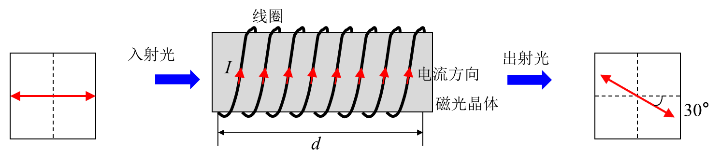

图1

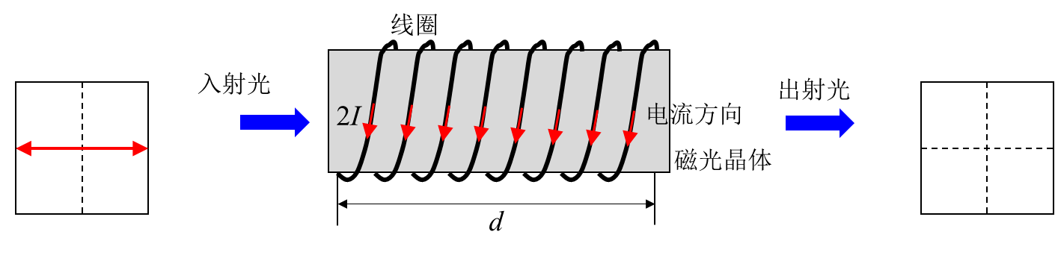

图2

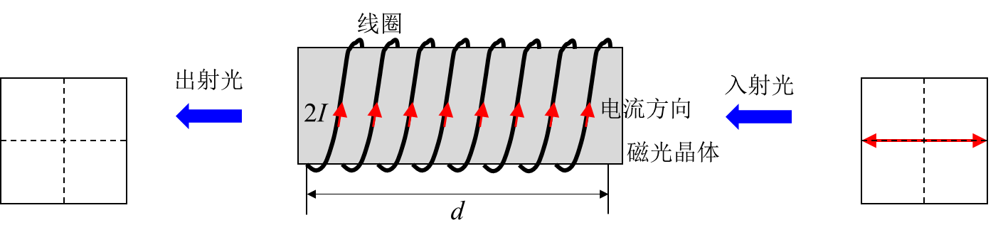

图3